我喜欢的网络应用 ——果壳网
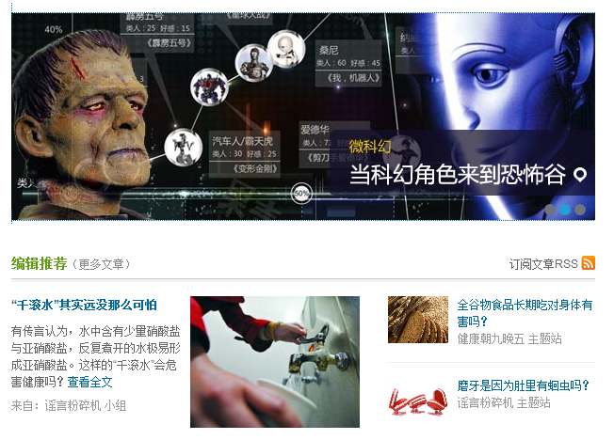
果壳网是主要面向都市科技青年的社交网站，并提供负责任、有智趣的泛科技主题内容。在这里可以关注感兴趣的人，阅读他们的推荐，也将有意思的内容分享给关 注的人；依兴趣关注不同的主题站，精准阅读喜欢的内容，并与网友交流；在“果壳问答”里提出困惑你的科技问题，或提供靠谱的答案。

你可以在果壳上阅览新奇的内容以满足你的好奇心。
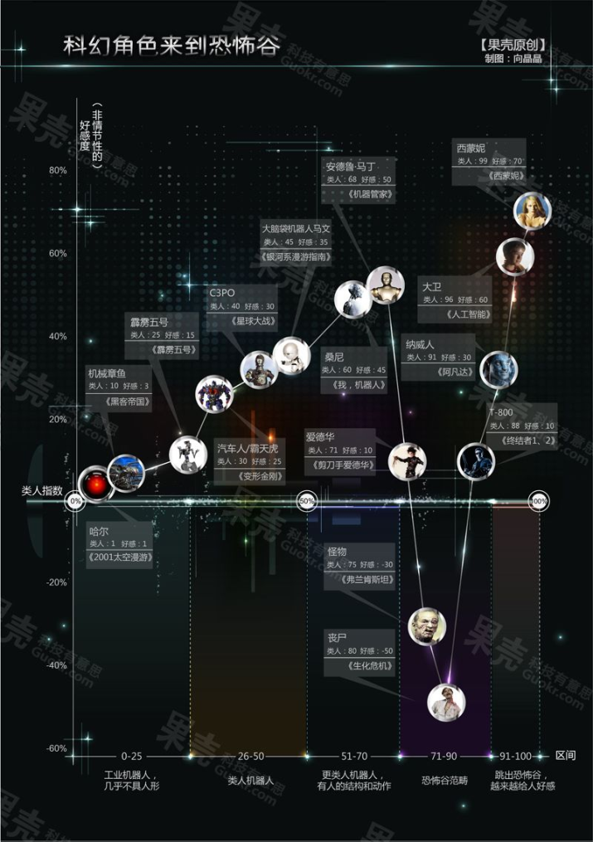

果壳网中大部分文章都包含“科技”这一内容，这一点符合果壳网“科技有意思”的主旨，但是往往这些高科技含量的东西会以一种简单的方式表达出来，通俗易懂。
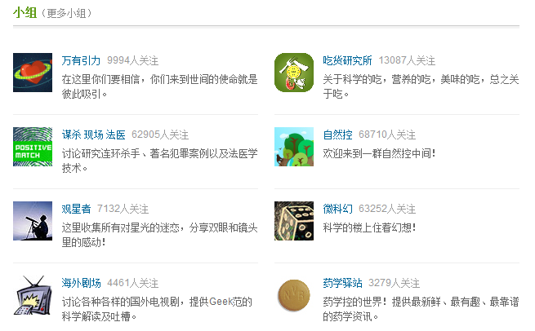

你可以进入或者组建小组以发现更多和你有着相同兴趣的人。

在主题站中你会发现很多你所感兴趣的内容。你可以发表文章和别人共享你的学识，也可以发帖和大家一起讨论问题。

另外你也可以在果壳网上讨论一些最近的热门话题。例如在樱花节期间，果壳网上就有很多关于武大樱花的帖子

王沁晨
2010302330041

